Veuillez trouver ci-dessous une proposition de texte de prescription pour notre exutoire simple vantail PHOENIX MONO, nous restons à votre entière disposition afin de vous accompagner au mieux dans votre projet.

Texte de PHOENIX MONO
Le DENFC sera de type PHOENIX MONO de marque AIRSUN ou techniquement équivalent, Le PHOENIX MONO est certifié CE et conforme à la norme Européenne EN 12101-2, permet de répondre aux fonctions de désenfumage naturel et d’aération de confort dans tous types d’établissements
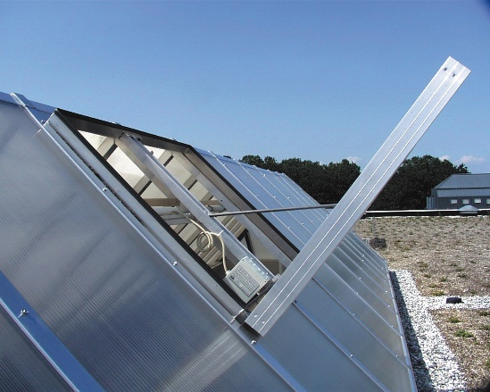
Le PHOENIX MONO résiste à plus de 10 000 cycles d’ouverture et de fermeture tout en restant parfaitement étanche à l’eau de 0° à 90°
Composition :
- Aluminium extrudé
- Vérin pneumatique :
- Double effet P2
- Vérin électrique :
- Vérin électrique 24V CC 0,80A (certifié CE)
- Vérin électrique 230V Ca (uniquement pour l’aération)
- Remplissage des lames :
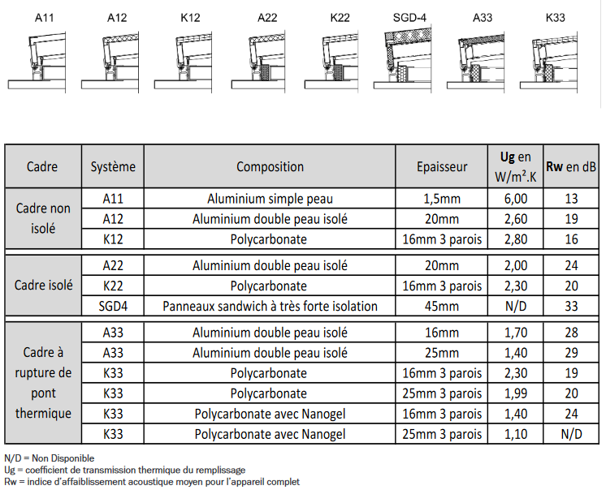
- Déclenchement automatique :
- F93 : thermofusible à 93°C
- FX : Sans thermofusible
- F68 : thermofusible à 68°C
Dimensions de trémies : (L) mm x (H) mm
Quantités : u
SGO unitaire : m² (L x H)
SUE unitaire : m²

